**«Заттар және олардың қасиеттері» бөлімі бойынша жиынтық бағалау**

Оқушының аты-жөні: .................................................................................................. 1-нұсқа

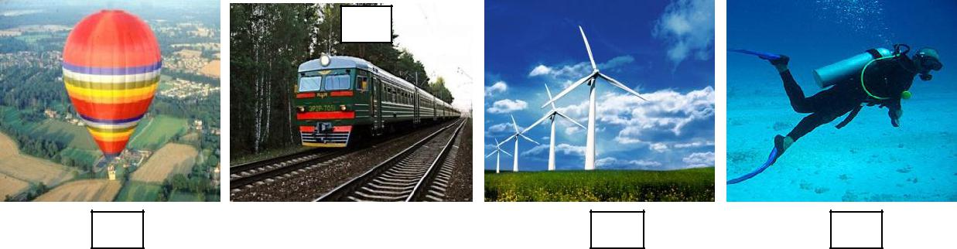**1.Ауаның түрлі қасиеттері пайдаланылған суреттерді белгіле (✓).**

**Адамдар ауаның серпімділік және сығылу қасиеттерін қалай қолданады? 1мысал келтір.**

______________________________________________________________________

**2.Сұрақтарға жауап жаз**.

1. Ауаның ластануына нелер әсер етеді?

_______________________________________________________________________

1. Ауаның тазалығын сақтау үшін не істеу керек?

_______________________________________________________________________

**3-тапсырма**

1. Сызбаны толтыр.

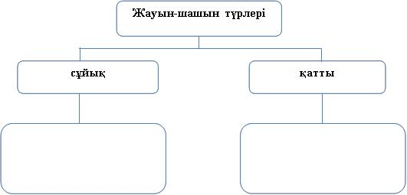

**Жауын-шашын қалай пайда болады? Сипаттап жаз.**

_____________________________________________________________________

_____________________________________________________________________

**4.Суреттегі құбылыс желдің пайдасын сипаттай ма, әлде зиянын сипаттай ма? Неліктен? Түсіндір.**

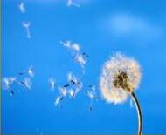**.......................................................................................................................**

..................................................................................................... ...

..................................................................................................................

**Желдің пайдасына 2 мысал келтіріп жаз.**

|  |  |
| --- | --- |
| Желдің пайдасы | |
|  |  |

|  |  |  |  |  |
| --- | --- | --- | --- | --- |
| **Бағалау критерийі** | **Тапсырма** | **Дескриптор** | **Балл** |  |
|  |  | ауаның қасиеттері қолданылғандығын |  |  |
| Адамдардың ауаның |  | бейнелейтін суреттерді анықтайды: |  |  |
|  | - бірінші суретті; |  |  |
| қасиеттерін қолдану |  |  |
| 1 | - екінші суретті; |  |  |
| жолдарын |  |
|  | - үшінші суретті; |  |  |
| сипаттайды |  |  |
|  | ауаны қасиеттеріне қарай қолдануға |  |  |
|  |  |  |
|  |  | қатысты мысал келтіреді; |  |
|  |  |  |  |
| Ауаның ластану |  | ауаның ластану себептерін анықтайды; |  |  |
| көздерін атайды. |  |  |  |  |
|  | ауа тазалығын сақтау жолдарын |  |  |
| Ауаны ластанудан | 2 | ұсынады; |  |  |
| сақтау жолдарын |  |  |  |
|  |  |  |  |
| ұсынады |  |  |  |  |
|  |  | сұйық күйдегі жауын-шашын түрлерін |  |  |
|  |  | атайды; |  |
| Жауын-шашынның |  |  |  |
|  | қатты күйдегі жауын-шашын түрлерін |  |  |
| түзілу үдерісін | 3 |  |  |
| атайды; |  |
| сипаттайды |  |  |  |
|  | жауын-шашынның түзілу үдерісін |  |  |
|  |  |  |
|  |  | сипаттайды. |  |
| Желдің пайдасы мен зиянын біледі |  | желдің пайдасы мен зиянын анықтауға берілген суреттің дұрыс жауабын анықтайды |  |
|  | 4 | Себебін түсіндіреді |  |  |
| Желдің пайдасына мысал келтіріп жазады |  |
| Желдің пайдасына мысал келтіріп жазады |  |
| **Барлығы** |  |  |  |  |

**«Заттар және олардың қасиеттері» бөлімі бойынша жиынтық бағалау**

Оқушының аты-жөні: .................................................................................................. 2-нұсқа

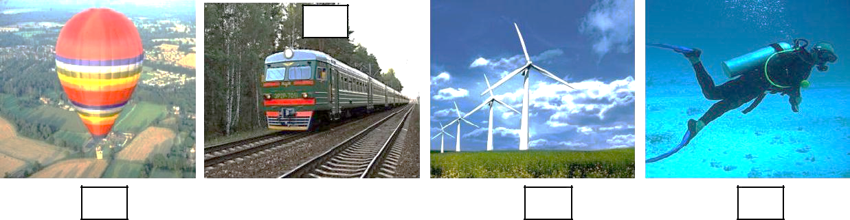**1.Ауаның түрлі қасиеттері пайдаланылған суреттерді белгіле (✓).**

**Адамдар ауаның серпімділік және сығылу қасиеттерін қалай қолданады? 1мысал келтір.**

______________________________________________________________________

**2.Сұрақтарға жауап жаз**.

1. Ауаның ластануына нелер әсер етеді?

_______________________________________________________________________

1. Ауаның тазалығын сақтау үшін не істеу керек?

_______________________________________________________________________

**3-тапсырма**

1. Сызбаны толтыр.



**Жауын-шашын қалай пайда болады? Сипаттап жаз.**

_____________________________________________________________________

_____________________________________________________________________

**4.Суреттегі құбылыс желдің пайдасын сипаттай ма, әлде зиянын сипаттай ма? Неліктен? Түсіндір.**

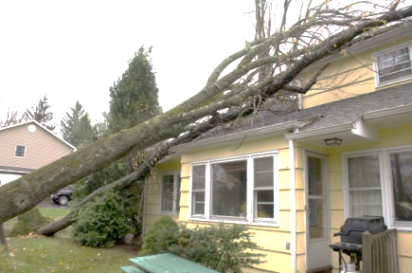**..........................................................................................................................**

....................................................................................................... .

...................................................................................................................................

**Желдің зиянына 2 мысал келтіріп жаз.**

|  |  |
| --- | --- |
| Желдің зияны | |
|  |  |

|  |  |  |  |  |
| --- | --- | --- | --- | --- |
| **Бағалау критерийі** | **Тапсырма** | **Дескриптор** | **Балл** |  |
|  |  | ауаның қасиеттері қолданылғандығын |  |  |
| Адамдардың ауаның |  | бейнелейтін суреттерді анықтайды: |  |  |
|  | - бірінші суретті; |  |  |
| қасиеттерін қолдану |  |  |
| 1 | - екінші суретті; |  |  |
| жолдарын |  |
|  | - үшінші суретті; |  |  |
| сипаттайды |  |  |
|  | ауаны қасиеттеріне қарай қолдануға |  |  |
|  |  |  |
|  |  | қатысты мысал келтіреді; |  |
|  |  |  |  |
| Ауаның ластану |  | ауаның ластану себептерін анықтайды; |  |  |
| көздерін атайды. |  |  |  |  |
|  | ауа тазалығын сақтау жолдарын |  |  |
| Ауаны ластанудан | 2 | ұсынады; |  |  |
| сақтау жолдарын |  |  |  |
|  |  |  |  |
| ұсынады |  |  |  |  |
|  |  | сұйық күйдегі жауын-шашын түрлерін |  |  |
|  |  | атайды; |  |
| Жауын-шашынның |  |  |  |
|  | қатты күйдегі жауын-шашын түрлерін |  |  |
| түзілу үдерісін | 3 |  |  |
| атайды; |  |
| сипаттайды |  |  |  |
|  | жауын-шашынның түзілу үдерісін |  |  |
|  |  |  |
|  |  | сипаттайды. |  |
|  |  | желдің пайдасы мен зиянын анықтауға берілген суреттің дұрыс жауабын анықтайды |  |
| Желдің пайдасы мен зиянын біледі | 4 | Себебін түсіндіреді |  |  |
| Желдің зиянына мысал келтіріп жазады |  |
| Желдің зиянына мысал келтіріп жазады |  |
| **Барлығы** |  |  |  |  |